忠泰美術館推出國際巡迴攝影藝術展《文明：當代生活啟示錄》3/16開展
跨國聯合製作 雙展區、近百位藝術家、約兩百件作品 反思人類的現在與未來

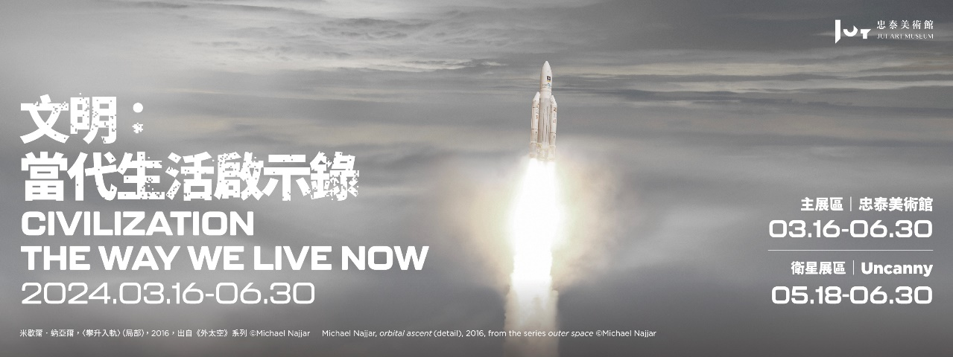

「攝影，作為一種當代之眼，凝視著我們的人類文明，也給予我們一種當代生活的重要啟示。」

忠泰美術館2024年開春首展與攝影展覽基金會、韓國國立現代美術館跨國聯合製作，帶來曾巡迴過全球7座城市的國際熱門攝影藝術展《文明：當代生活啟示錄》( Civilization: The Way We Live Now ) 首度登臺！即將於3月16日開展，展期至6月30日止。本展為美術館開館以來，首次以全攝影藝術策劃展覽，透過忠泰美術館主展區與NOKE忠泰樂生活 Uncanny衛星展區，展出8個主題，集結世界各地近百位藝術家與約兩百件作品，從居住和旅行生產和消費方式，到工作和娛樂、思考和創造、合作和衝突，透過攝影藝術的媒介，記錄和詮釋人類當代文明的發展面貌，邀請觀者反思人類的現在與可預見的未來。

忠泰美術館開館以來首次推出全攝影藝術展覽
《文明：當代生活啟示錄》關注21世紀以來全球化下的人類集體生活樣態，自2018年在韓國國立現代美術館首度展出後，陸續巡迴至北京、墨爾本、奧克蘭、馬賽、弗利、倫敦等7座城市，已吸引超過27萬人次參觀。策劃單位之一的攝影展覽基金會（Foundation for the Exhibition of Photography，FEP）執行總監塔德．布蘭多（Todd Brandow）也來到臺灣參加開幕。

忠泰美術館做為臺灣首座聚焦「城市」與「未來」議題的美術館，於今年將探索涵蓋文明全面性議題的攝影藝術展《文明：當代生活啟示錄》帶入臺灣，展覽藉由攝影藝術的媒介，並透過主展區「蜂巢」、「流動」、「說服」、「控制」、「破裂」、「未來？」與衛星展區「逃離」、「孤獨相伴」，共8個主題，記錄和詮釋人類當代文明的發展面貌。忠泰基金會執行長李彥良表示：「這次是美術館開館以來，第一檔全攝影藝術展覽，我們希望藉由本展，讓觀者重新留意地球上已然發生或即將面臨的事件，並思考：『我們所處的當代文明在可預見的未來又會是以何種面貌呈現？』」
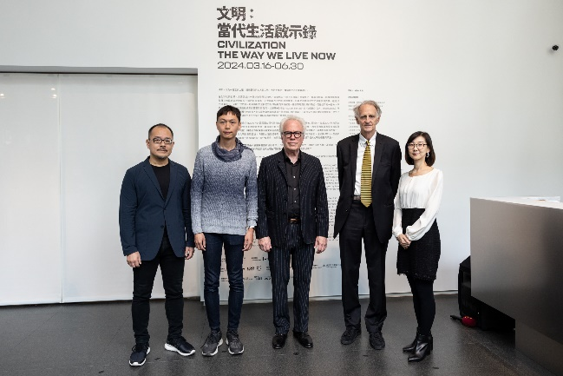

《文明：當代生活啟示錄》 鑑往知來的視角
近期OpenAI影片生成模型Sora的問世再次震撼世界，科技奇點似乎就近在眼前。在全球化的世界，人類正處於一個快速發展的時代，文明也以一種不可思議的力量進化、擴張和變異。《文明：當代生活啟示錄》透過如鏡子般的「攝影」，映照出人類集體努力下的成果、文明的複雜與矛盾，並賦予我們關於當代生活的啟示。一如藝術家坎迪達．霍佛（Candida Höfer）〈聖弗洛里安修道院 III，2014〉，歷經三個世紀的修道院圖書館，彷若人類累積的知識數據庫般，見證並紀錄文明千年的演進，化為人類發展的重要基石。
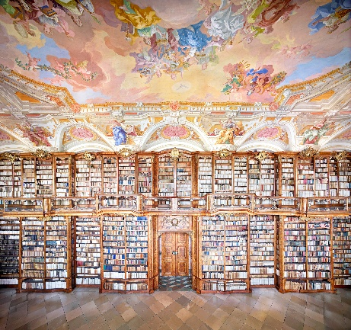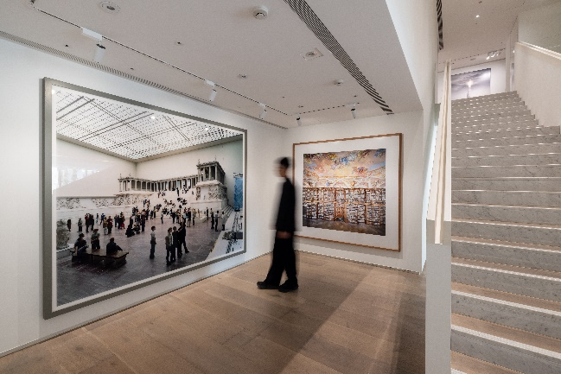

主題一、蜂巢：居住之所
城市作為文明的重要標誌，具有人口稠密、社會分工複雜等特性。「蜂巢」一詞曾被形容紐約熱絡的社交生活，同樣也寓意著大型的人類聚集地。帕布羅．洛培茲．盧茲（Pablo López Luz）〈墨西哥城鳥瞰圖XIII〉以空拍俯視全球第六大巨型城市墨西哥城，兩千兩百萬的城市人口接近於全臺總人口數，放眼望去，人類浪潮席捲整個景觀。已故的麥克爾．沃爾夫（Michael Wolf）以拍攝香港等亞洲大城市而聞名，〈密集建築#91〉中城市的大規模住宅計畫和密集的社會互動暗示著社會壓力，甚至是確切的危機。我們建立的這些日益龐大的都市有機體（蜂巢），不僅被動地承載著我們的日常生活，更主動地協助我們去學習、生產、思考。
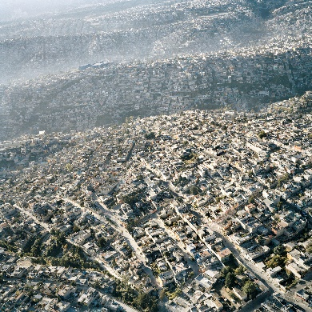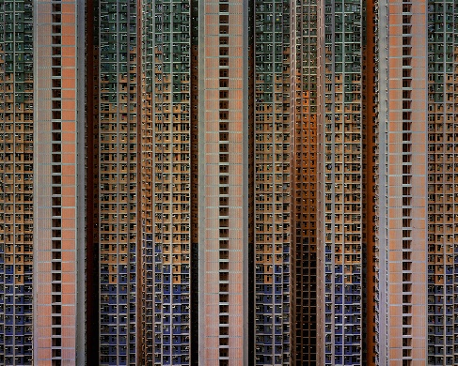

主題二、流動：人事物的移動
無論是經由陸運、海運，還是空運，人員、貨物、原料、思想，甚至二十一世紀文明的象徵，都正在以百年前的人類難以想像的速度流動；貨幣貿易、石油能源、科技網路等，讓人類的交流與機動性提高，世界即是一座地球村。臺灣四面環海，貿易往來相當仰賴海運及空運，貨櫃吞吐量更是名列世界前20大，是全球重要的貨櫃運輸樞紐。是攝影藝術家，也是飛行員的亞歷克斯．麥克林（Alex MacLean）從空中俯拍下〈貨櫃，樸茨茅斯，維吉尼亞州〉，從對角線拍攝的大量貨櫃傳達某種動態感，說明了貨物的運輸，而陸海空皆可運輸的標準化貨櫃，則是近六十年來全球化進程的最大推手。藝術家洪浩〈簿記–2007 B〉則是從微觀的個人生活日常出發，觀察並紀錄時間推移下累積的消費與使用痕跡，讓人們在瞬息萬變的物質世界中，找到憑據與依靠。
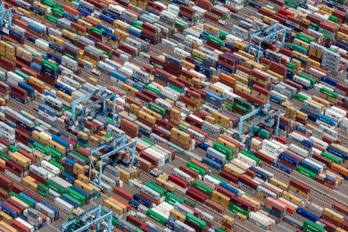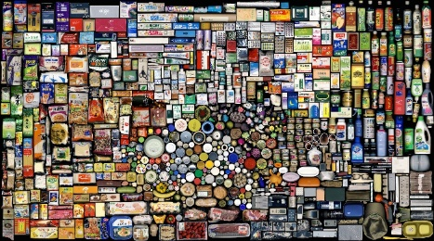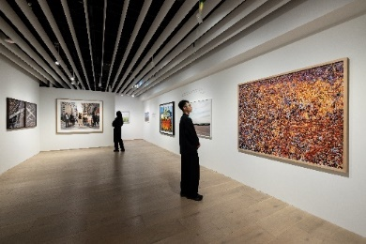

主題三、說服：影響力
說服是透過各種方式，影響他人的觀點、態度、行為或決策過程；例如廣告宣傳、行銷推廣等商業藝術。羅伯特．沃克（Robert Walker）〈紐約時報廣場〉，鏡頭下，全世界最繁華的商業街區中有M&M's巧克力的巨幅廣告，也有Lady Gaga、瑪麗蓮夢露等知名藝人的風格海報，猶如一座閃亮的商業遊樂場，刺激著消費的慾望。亞力克．索斯（Alec Soth）〈巴黎大皇宮（卡爾．拉格斐）〉於2007年時尚產業風向標「巴黎時裝秀」中拍下近代最具影響力的時尚界偶像－「老佛爺」卡爾．拉格斐；藝術家將另一位從側面窺視的攝影師納入畫面，以此打破我們的排他性假設，表明他並非獨自一人，而是在名人效應結構中的一份子。
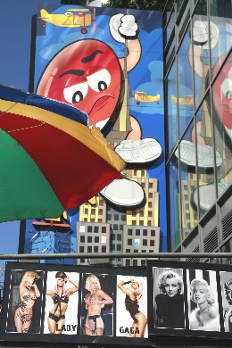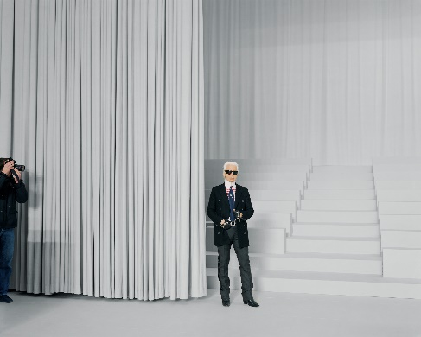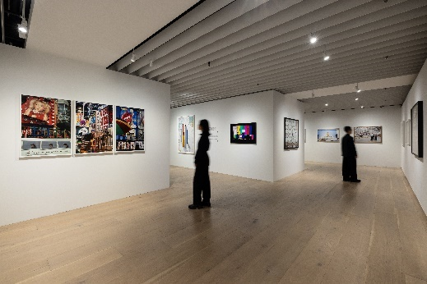

主題四、控制：權力與秩序
文明基本上可以比作一台複雜的機器，其零件必須不斷維修或更換。不同文明都有自我保護意識，不僅要抵禦外來者，也要處理內源性生存威脅。人類全球化存續亦須仰賴「控制」，它以治理機構和軍隊的形式呈現，例如國家機器等。中央集權治理的北韓，是世界最封閉的國家之一，所有拍攝皆須經過政府批准與隨行，盧純澤（Suntag Noh）〈赤色之屋 I #13〉國事活動中整齊一致的隊伍，對內強化國民凝聚力，同時也向世界展現國威。盧卡．札尼爾（Luca Zanier）〈國際足球總會：執行委員會，蘇黎世〉畫面中為全球最多人觀看賽事「世界盃」幕後決策團隊的會議空間；這群決策者聚集在地下會議室制定比賽規則，以及處理賽事前置申辦、組織和營運等工作。
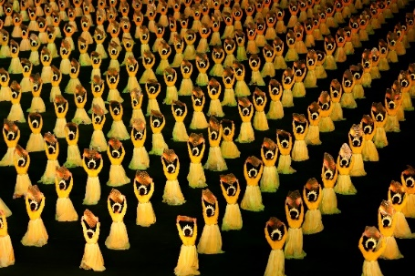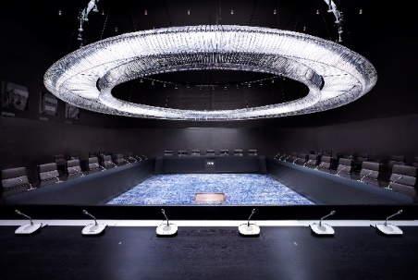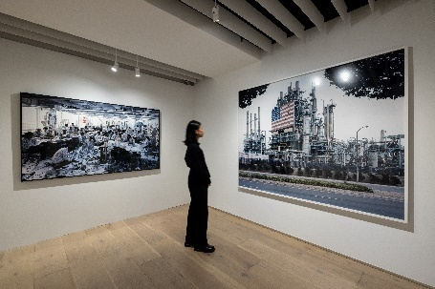

主題五、破裂：衝突與失序
近年來俄烏戰爭、以巴衝突、Covid-19等，人類不斷面臨集體困境、自然秩序被破壞、司法不彰、人權遭受侵犯、人們被迫流離失所、武裝衝突、產業停滯或迅速衰落，藝術家們捕捉畫面並陳述這些故事，迫使我們正視人類文明的盲點與失敗。臺灣藝術家羅晟文〈布萊多普動物園，鹿特丹，荷蘭〉出自其知名創作《白熊計畫》系列，描繪在人工棲息地展示的北極熊，動物與人造場景詭異的搭配，亦象徵當前人類與自然環境生態間的關係。何兆南〈門戶開放III〉靈感來自2014年歷經兩個多月，於香港發生的一系列公民抗議運動。
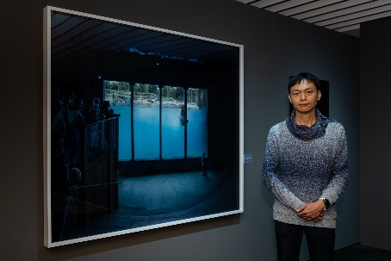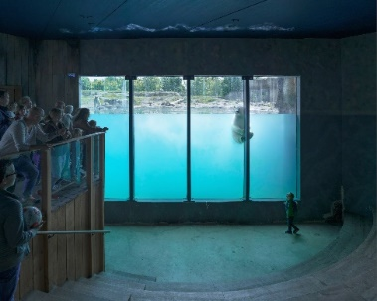
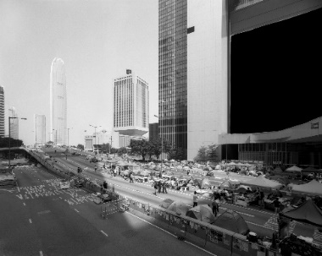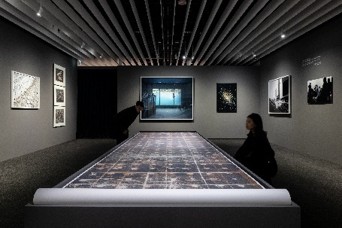

主題六、未來？：新世界
我們每天都會自問：「未來生活會是如何？」當SpaceX的火箭讓太空旅行成真、Neuralink 腦機介面植入長期實驗開展、Apple Vision Pro空間運算設備啟售，曾經只存在於科幻小說中的新科技，如今則在短時間內從實驗室開發出成品，迅速移到貨架上供人們消費，可預見的未來已然逐漸出現。米歇爾．納亞爾（Michael Najjar）〈攀升入軌〉鏡頭下一具火箭從太空中心發射，為藝術家對外太空以未來人類外星生活的關注與思索。馬克斯．阿奎萊拉-赫爾韋格（Max Aguilera-Hellweg）《人形機器人》系列中，栩栩如生的人形機器人頭部，是人類不斷實驗和探索自己的角色與人體的能力。我們期待生活中各領域的創新與改變，而下一個世紀會是何種面貌？我們又會變成什麼模樣？
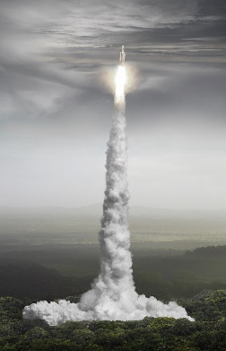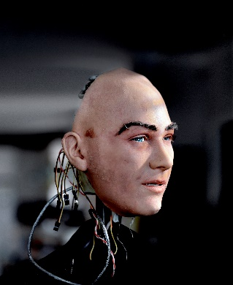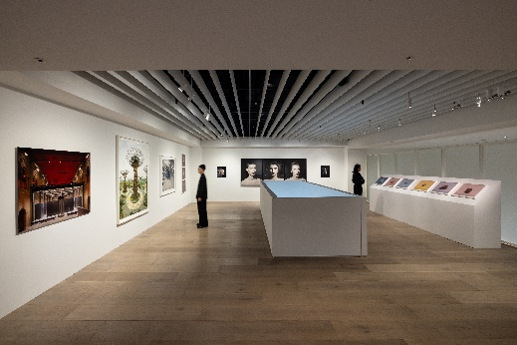

忠泰美術館推出衛星展區與展覽系列活動 匯集更多觀點展開討論
忠泰美術館持續從不同面向提出對「未來」的思索，在去年展覽《未來的生命，未來的你─數位、機器與賽博格》中開啟對新生命與未來情境的思考，這次透過《文明：當代生活啟示錄》全盤反思我們所處的當代文明及想像可預見的未來。3月16日起，忠泰美術館主展區將展出「蜂巢」、「流動」、「說服」、「控制」、「破裂」、「未來？」等6個主題，5月18日起將於NOKE忠泰樂生活3樓Uncanny衛星展區，展出「逃離」、「孤獨相伴」2個主題；從居住和旅行、生產和消費方式，到工作和娛樂、思考和創造、合作和衝突，共8個主題帶領觀者逐一探索人類文明的議題。策展人威廉．尤因（William A. Ewing）寄語道：「此次展覽可以從兩種角度去觀看：第一個視角，這是一檔透過攝影之眼所呈現的文明主題展；另一個則是從攝影展角度，觀看藝術家們如何呈現文明議題。無論你是喜歡攝影還是喜歡文明議題，希望大家都能喜歡這檔展覽。」
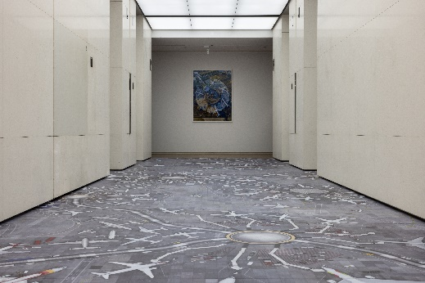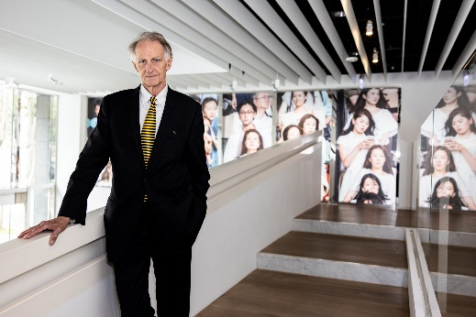

《文明：當代生活啟示錄》從3月16日展至6月30日，首先將於開展當日（3/16）推出〈文明，以藝術譜寫當代生活的啟示錄〉專題講座，邀請策展人威廉．尤因（William A. Ewing）、參展藝術家羅晟文與沈昭良、陳貺怡、葉佳蓉、高雋等各界專家展開交流。展期間也將陸續推出展覽系列專題講座、專家導覽等多元活動。館內同步販售FEP出版 《文明：當代生活啟示錄》 原文專書，憑美術館入場票根，享加購價1,890元（原價2,100元）更多展覽活動與看展優惠資訊，詳見美術館官方網站。

【展覽資訊】
文明：當代生活啟示錄 Civilization: The Way We Live Now
策展人：威廉‧尤因（William A. Ewing）
本展覽由攝影展覽基金會（明尼亞波利斯／紐約／巴黎／洛桑)、韓國國立現代美術館（首爾）、忠泰美術館（台北）聯合製作。

主展區｜忠泰美術館（臺北市大安區市民大道三段178號）
展期｜2024.03.16（六）- 2024.06.30（日）
開放時間｜週二至週日10:00-18:00（週一休館）
週三學生日｜每週三憑學生證可當日單次免費參觀
參觀資訊｜全票150元、優待票120元（學生、65歲以上長者、10人以上團體）；身心障礙者與其陪同者一名、12歲以下兒童免票（優待票及免票須出示相關證件）

衛星展區｜NOKE忠泰樂生活 3F Uncanny （臺北市中山區樂群三路200號3樓）
展期｜2024.05.18（六）- 2024.06.30（日）
開放時間｜週日至週四11:00-21:30、週五至週六11:00-22:00
參觀資訊｜全票50元（身心障礙者與其陪同者一名、12歲以下兒童免票，免票須出示相關證件）

雙展區聯票（含美術館主展區及uncanny衛星展區電子票各一張），僅於klook線上販售，購票連結：https://www.klook.com/zh-TW/activity/110662-civilization-the-way-we-live-now/

主辦單位│忠泰美術館
策劃單位｜忠泰美術館、攝影展覽基金會、韓國國立現代美術館
活動協力｜Uncanny、NOKE 忠泰樂生活、ONIBUS
指定住宿｜格拉斯麗台北飯店
文化夥伴｜誠品股份有限公司
媒體協力｜報導者 The Reporter、MOT TIMES 明日誌、500輯
特別感謝｜Avocado Art Lab

主展區｜忠泰美術館 參展藝術家（依英文姓氏排列）
馬克斯．阿奎萊拉-赫爾韋格、安德蕾雅．阿爾維斯．德．奧莉薇拉、莫瑞．巴拉德、奧利沃．巴比耶里、曼迪．巴克爾、奧拉夫．奧托．貝克爾、瓦萊麗．貝林、丹尼爾．貝爾胡拉克、弗洛里安．波姆、米凱萊．波佐尼、普麗希拉．布里格斯、保羅．布爾蒂爾、亞力杭德羅．卡塔赫納、菲利浦．尚塞爾、奧利維耶．克里斯蒂納特、琳恩．科恩、拉斐爾．達拉波塔、謝爾蓋．多爾任科、納坦．德維爾、米區．愛普斯坦、安德魯．埃西博、亞當．福格森、樊尚．福尼耶、安迪．弗里柏格、安德烈亞斯．葛菲勒、克里斯托夫．吉倫、阿什利．吉爾伯特森、山繆．格拉塔卡普、勞倫．格林菲爾德、肖恩．赫默勒、米什卡．亨納、何兆南、坎迪達．霍佛、丹．霍爾茲沃思、洪浩、趙春萬、克里斯．喬丹、麥克．凱利、艾琳．孔、喬治．利霍夫斯基、莫里西奧．利馬、羅晟文、帕布羅．洛培茲．盧茲、亞歷克斯．麥克林、大衛．梅塞爾、愛德嘉．馬丁斯、傑佛瑞．米爾斯坦、Mintio、安德魯．莫爾、理查．莫斯、米歇爾．納亞爾、華特．尼德邁爾、盧純澤、西蒙．諾福克、卡拉．菲利浦斯、謝爾蓋．波諾馬列夫、西里爾．波切特、馬克．鮑爾、賈爾斯．普萊斯、萊納．里德勒、安德魯．羅瓦特、蓋爾科．德．魯伊特、維多利亞．桑布納里斯、高東滋、亞力克．索斯、亨利克．斯波勒、湯瑪斯．史特魯斯、艾瑞克．塞爾、達尼拉．特卡琴科、柴田敏雄、理查．德．察納、安德烈亞斯．切希奇、布萊恩．烏里希、卡洛．瓦爾塞基、卡斯奧．瓦斯康塞洛斯、雷金納德．范德維爾德、羅伯特．沃克、理查．沃爾班克、王慶松、派屈克．魏德曼、戴蒙．溫特、麥可．沃夫、帕奧羅．伍茲、加布里埃萊．加林伯蒂、盧卡．札尼爾、趙仁輝、弗朗切斯科．齊佐拉。

展覽工作團隊
展覽指導｜李彥良、李彥宏、黃姍姍（忠泰美術館）
客座計畫主持｜塔德．布蘭多（攝影展覽基金會）
展覽統籌｜陳映芃（忠泰美術館）、賈斯汀．查帕萊（攝影展覽基金會）
展覽協調｜陳妍秀、蔡侑辰、張萃怡
行銷推廣統籌｜陳思安
行銷推廣｜李燕姍、章綺芸、劉語晴
公眾服務統籌｜蕭一心
公眾服務｜洪宜蓁、蔡貝桾
行政協調｜傅筠庭
平面設計｜劉銘維
燈光設計｜劉欣宜

